|  |  |  |
| --- | --- | --- |
| Grupa ćwicz. **2** | Data wykonania 19.05.2018 | Nr. Scenariusza  **10** |
| **Temat ćwiczenia:** Platformy agentowe w języku JADE. | | |
| Imię i nazwisko  **Kamil Szczurkowski** | | Ocena i Uwagi |

# Zadania do wykonania:

1. Utwórz klasę agenta o nazwie wykonawca. Agent ten:
   1. Na początku swojego istnienia rejestruje się w serwisie żółtych stron podająć typ serwisu „POTEGA”.
   2. Przed usunięciem wyrejestruj się z serwisu żółtych stron.
2. Zmodyfikuj klasę agenta o nazwie wykonawca: jeśli agent ten otrzyma wiadomość typu REQUEST to wykonuje:
   1. Parsuje liczbę podana w wiadomości,
   2. Oblicza wynik podnosząc do drugiej potęgi otrzymana liczbę.
   3. Odpowiada na wiadomość przesyłając wynik w treści wiadomości z typem INFORM
3. Utwórz klasę agenta o nazwie zlecający. Agent ten powinien:
   1. Losować liczbę całkowitą z przedziału od 0 do 100.
   2. Co 20 sekund dowiadywać się w serwisie żółtych stron, którzy agenci oferują serwis typu „POTEGA”
   3. Jeśli zwrócono jakiegokolwiek agenta jako wynik przeszukiwania serwisu z punktu (b) to wykonuje punkty (d),(e) i (f).
   4. Wysyła do pierwszego agenta z tablicy wyników wiadomość typu REQUEST zawierającą wylosowaną liczbę
   5. Odbiera wiadomość typu INFORM i wypisuje jej treść na ekranie.
   6. Usuwa się

# Wykonanie zadania:

Utworzyłem klasę o nazwie wykonawca z podpunktu 1 oraz 2. Na wstępie rejestrujemy się w serwisie żółtych stron podając typ serwisu „POTEGA”. Przed usunięciem wyrejestrowujemy się z serwisu. Jeżeli agent otrzyma wiadomość typu REQUEST to parsuje liczbę podana w wiadomości, oblicza wynik podnosząc do drugiej potęgi i odpowiada na wiadomość przesyłając wynik w treści wiadomości z typem INFORM.

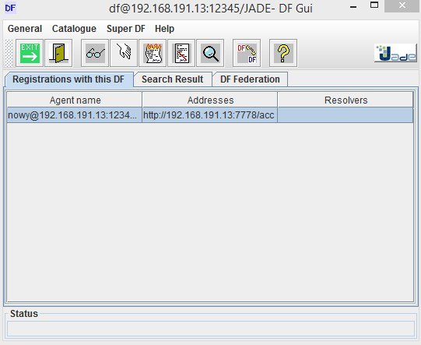

Rysunek - Rejestrujemy się w serwisie żółtych stron

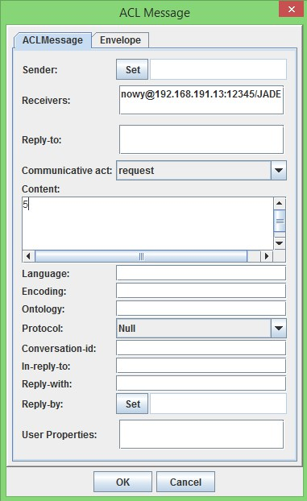

Rysunek - Wysłanie wiadomości typu REQUEST

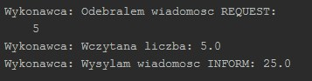

Rysunek - Wynik z konsoli

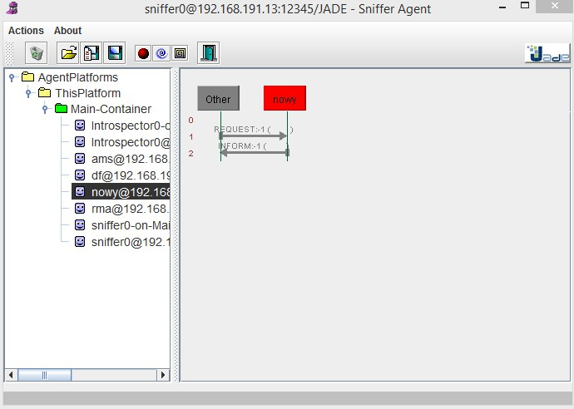

Rysunek - Wynik snifdera

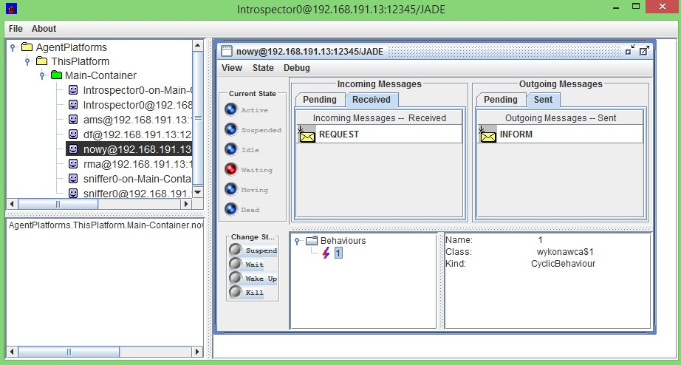

Rysunek - Wynik z introspectera

Utworzyłem klasę o nazwie zlecający z podpunktu 3 oraz przetestowałem ją w polaczeniu z klasa wykonawca.

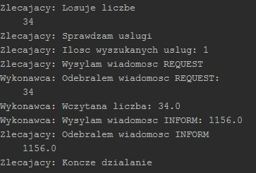

Rysunek - Wynik z konsoli

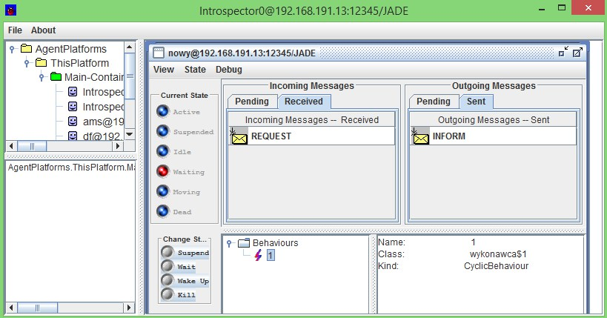

Rysunek - Wynik z introspectera

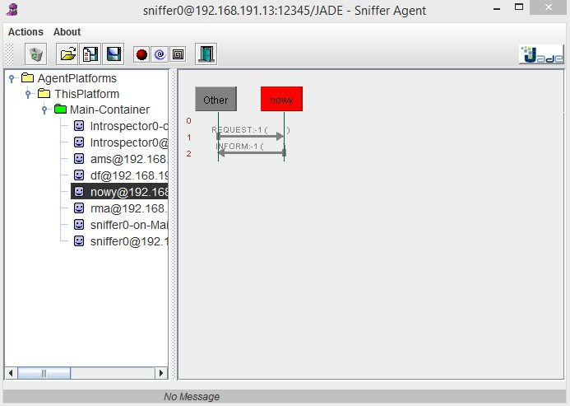

Rysunek - Wynik snifdera